概率论与数理统计模拟试题（十四）

一、填空题（每小题3分，共5小题，满分15分）
1．已知，则恰有一个发生的概率为__________.
2．设随机变量的概率密度为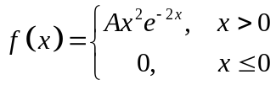(A为待定常数)，则的分布函数为 .
3．已知
则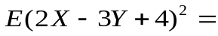 .
4．两人约定上午点到点在公园会面，试求一人要等另一个人半小时以上的概率______.
5．设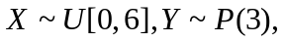且独立，由切比晓夫不等式知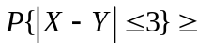
.
二、选择题（每小题3分，共5小题，满分15分）
（每小题给出的四个选项中，只有一个是符合题目要求的，把所选项的字母填在题后
的括号内）
1．设为任意两个事件，则下列关系式成立的是（ ）
（A）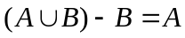 （B）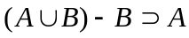
（C）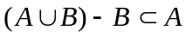 （D）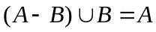
2．设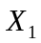和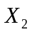是任意两个相互独立的连续型随机变量，它们的概率密度分别为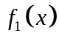和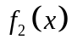，分布函数分别为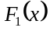和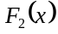，则（ ）
（A）+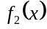必为某一随机变量的概率密度；
（B）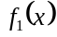必为某一随机变量的概率密度；
（C）+必为某一随机变量的分布函数；
（D）必为某一随机变量的分布函数
3．已知的联合分布函数为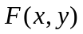, 而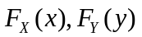分别为关于和的边缘分布函数，则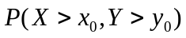可表示为（ ）
（A）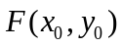； （B）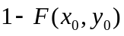；
（C）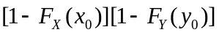； （D）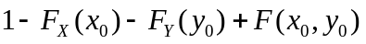.
4．设随机变量与独立，且
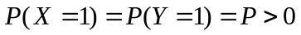，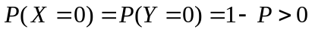，
令 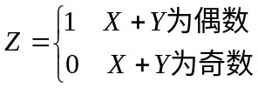
要使与独立，则的值为（ ）.
（A）； （B）； （C）； （D）.
5．设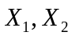为总体的样本，则下列总体期望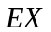的无偏估计中，（ ）最有效.
（A）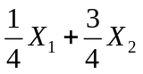； （B）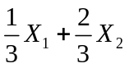； （C）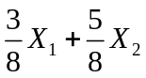； （D）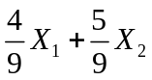.
三、（10分）有甲、乙、丙三个袋子，甲袋中有2个黑球，3个白球；乙袋中有1个黑球，3个白球；丙袋中有3个黑球，1个白球. 从甲袋中任取一个球放入乙袋中，再从乙袋中任取一个球放入丙袋中，最后从丙袋中任取一球. 求最后取到白球的概率.

四、（10分）设二维随机向量的联合概率密度为
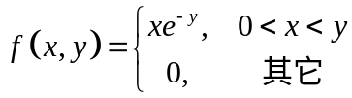
求（1）的概率密度；（2）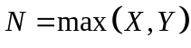的概率密度.

五、（10分）设系统由元件并联而成，以分别表示元件的寿命，并设相互独立且均服从参数为的指数分布，求系统寿命的数学期望.

六、（14分）设总体的概率密度为
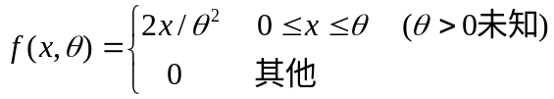
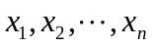是该总体的一个样本值，（1）试求的最大似然估计；（2）问是否是的无偏估计？并说明理由；（3）试构造的一个无偏估计量.

七、（6分）一个碗中放有10个筹码，其中8个都标有2，2个都标有5. 今某人从此碗中随机地无放回地抽取3个筹码，若他获得的奖金等于所抽3个筹码的数字之和，试求他获奖额的数学期望及方差.

